Федеральное государственное бюджетное учреждение науки Институт ядерной физики им. Г.И. Будкера СО РАН (ИЯФ СО РАН) и НИИ клинической и экспериментальной лимфологии СО РАН²

Первое успешное проведение литий-нейтронозахватной терапии

Ю.С. Таскаева^{1,2}(+7 383 329 4091, inabrite@yandex.ru), А.И. Касатова¹, Н.П. Бгатова²,
Р. Диб¹, Т.А. Быков¹, Д.А. Касатов¹, Я.А. Колесников¹, Е.О. Соколова¹, С.Ю. Таскаев¹

Публикации:
- I. Taskaeva et al. Study of Lithium Biodistribution and Nephrotoxicity in Skin Melanoma Mice Model: The First Step towards Implementing of Lithium Neutron Capture Therapy. Life 13 (2023) 518. doi: 10.3390/life13020518, IF = 5.1.
- I. Taskaeva et al. Lithium salts cytotoxicity and accumulation in melanoma cells in vitro. Journal of Applied Toxicology 44(5) (2024) 712-719. doi: 10.102/jat4576, IF = 2.8.
- I. Taskaeva et al. The First Experience of Accelerator-based Lithium Neutron Capture Therapy in vivo. Scientific Reports (2025) (on reviews).

Проведены фундаментальные научные исследования по разработке литий-нейтронозахватной терапии, несущей новое качество - 100% доставку дозы в клетки опухоли.
Впервые на лабораторных животных показано, что литий можно накопить в клетках опухоли в концентрации, достаточной для проведения терапии, и введение лития в такой концентрации не приводит к нефротоксичности.
Впервые на лабораторных животных с привитой опухолью проведена литий-нейтронозахватная терапия с применением хлорида лития, обогащенного легким изотопом, и получены обнадеживающие результаты: достоверное увеличение выживаемости и статистически значимое снижение прироста объемов опухоли (см. рисунок 1).
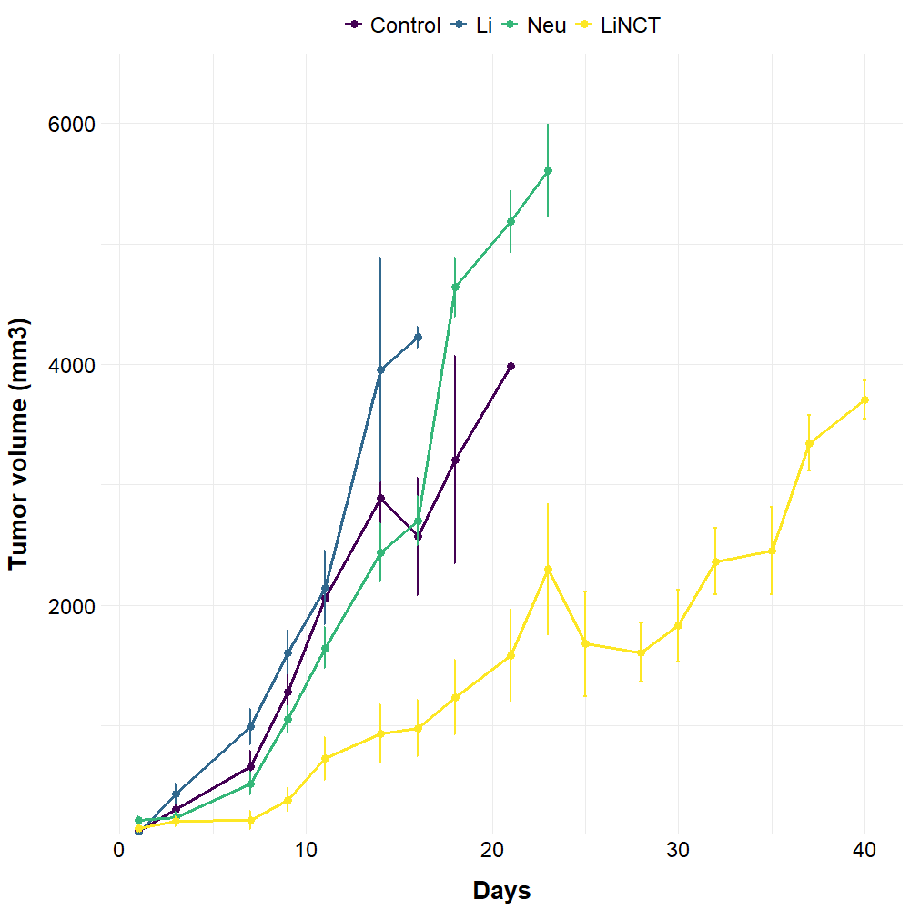
Рисунок 1 – Динамика роста объема опухоли после проведения ЛиНЗТ и трех контрольных групп

Результат получен в рамках выполнения: гранта РНФ № 19-72-30005.

Направление программы фундаментальных научных исследований (ПФНИ):
1.3.3.5. «Физика ускорителей заряженных частиц, включая синхротроны, лазеры на свободных электронах, источники нейтронов, а также другие источники элементарных частиц, атомных ядер, синхротронного и рентгеновского излучения».
2.4.1.2. «Ядерная медицина».

